**TUGAS PRAKTIKUM ANALISIS ALGORITMA**



Disusun oleh :

Nama : Hana Meilina Fauziyyah

NPM : 140810180012

Kelas : B

PROGRAM STUDI S-1 TEKNIK INFORMATIKA

FAKULTAS MATEMATIKA DAN ILMU PENGETAHUAN ALAM

UNIVERSITAS PADJADJARAN

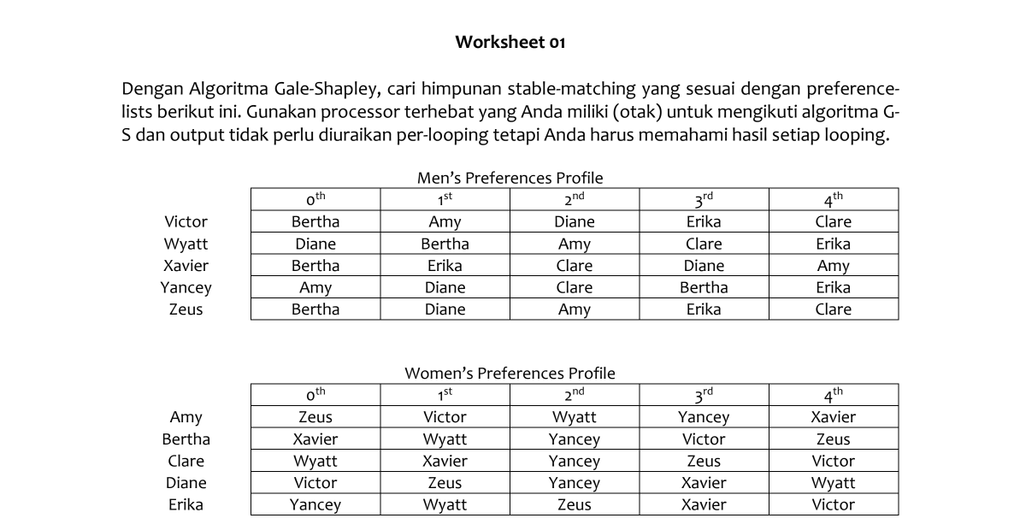

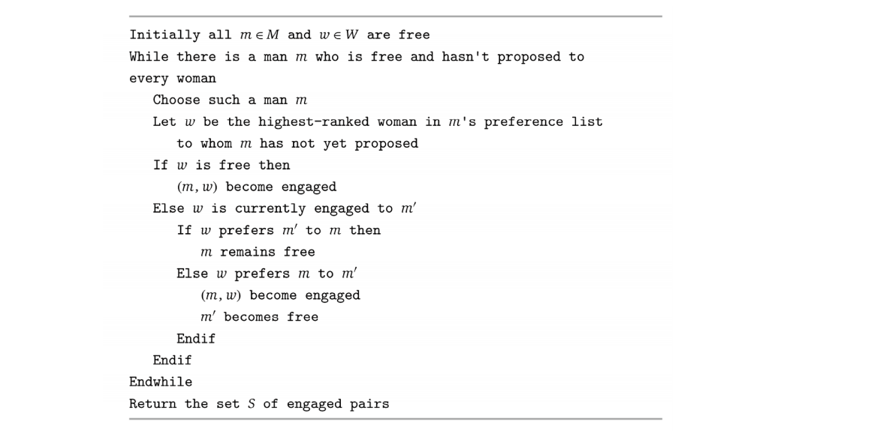

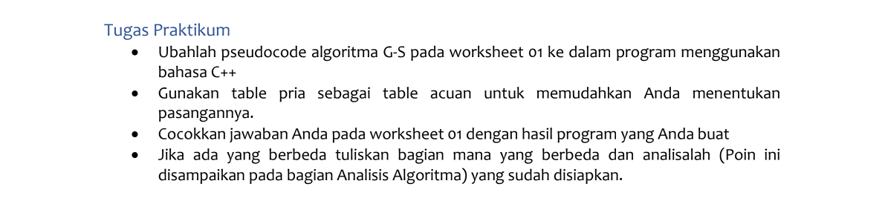

* Program C++

#include <iostream>

#include <stdio.h>

#include <string.h>

using namespace std;

#define N 5

bool chooseMen(int priority[2 * N][N], int m, int m1, int w);

void match(int prioritas[2 * N][N]);

main(){

int priority[2 * N][N] = {{6, 5, 8, 9, 7},

{8, 6, 5, 7, 9},

{6, 9, 7, 8, 5},

{5, 8, 7, 6, 9},

{6, 8, 5, 9, 7},

{4, 0, 1, 3, 2},

{2, 1, 3, 0, 4},

{1, 2, 3, 4, 0},

{0, 4, 3, 2, 1},

{3, 1, 4, 2, 0}};

match(priority);

return 0;

}

bool chooseMen(int priority[2 * N][N], int m, int m1, int w){

for (int i = 0; i < N; i++)

{

if (priority[w][i] == m1)

return true;

if (priority[w][i] == m)

return false;

}

}

void match(int priority[2 * N][N]){

int wanita[N];

bool pria[N];

memset(wanita, -1, sizeof(wanita));

memset(pria, false, sizeof(pria));

int jumlah=N;

while (jumlah>0){

int m;

for(m=0;m<N;m++)

if (pria[m]==false)

break;

for(int i=0;i<N&&pria[m]==false;i++){

int w=priority[m][i];

if(wanita[w-N]==-1){

wanita[w-N]=m;

pria[m]=true;

jumlah--;

}

else{

int m1=wanita[w-N];

if(chooseMen(priority, m, m1, w)==false){

wanita[w - N] = m;

pria[m] = true;

pria[m1] = false;

}

}

}

}

cout<<"Hana Meilina Fauziyyah"<<endl;

cout<<"140810180012"<<endl;

cout<<endl;

cout<<"=-=-=-=-=-=-=-=-="<<endl;

cout<<" Pria Wanita "<<endl;

cout<<"................."<<endl;

string man;

string woman;

for (int i = 0; i < N; i++){

if (i < N){

if (wanita[i] == 0)

man = "Victor";

if (wanita[i] == 1)

man = "Wyatt";

if (wanita[i] == 2)

man = "Xavier";

if (wanita[i] == 3)

man = "Yancey";

if (wanita[i] == 4)

man = "Zeus";

if (i == 0)

woman = "Amy";

if (i == 1)

woman = "Bertha";

if (i == 2)

woman = "Clare";

if (i == 3)

woman = "Diane";

if (i == 4)

woman = "Erika";

}

cout<<" "<<man<<"\t "<<woman<<endl;

}

cout<<"=-=-=-=-=-=-=-=-="<<endl;

}

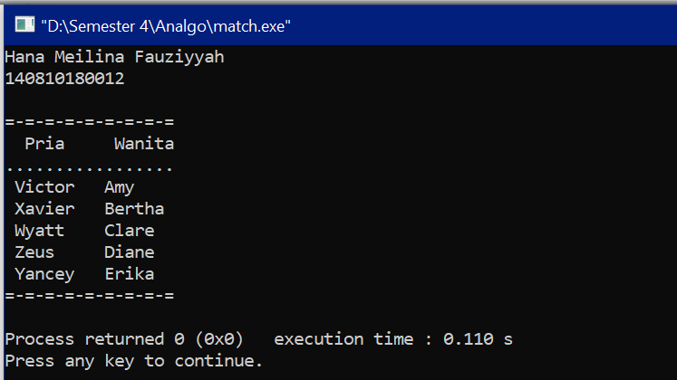

* Worksheet 01

Iterasi 1

|  |  |  |  |  |  |
| --- | --- | --- | --- | --- | --- |
|  | 0th | 1st | 2nd | 3rd | 4th |
| Victor | Bertha | Amy | Diane | Erika | Clare |
| Wyatt | Diane | Bertha | Amy | Clare | Erika |
| Xavier | Bertha | Erika | Clare | Diane | Amy |
| Yancey | Amy | Diane | Clare | Bertha | Erika |
| Zeus | Bertha | Diane | Amy | Erika | Clare |

Iterasi 2

|  |  |  |  |  |  |
| --- | --- | --- | --- | --- | --- |
|  | 0th | 1st | 2nd | 3rd | 4th |
| Victor | Bertha | Amy | Diane | Erika | Clare |
| Wyatt | Diane | Bertha | Amy | Clare | Erika |
| Xavier | Bertha | Erika | Clare | Diane | Amy |
| Yancey | Amy | Diane | Clare | Bertha | Erika |
| Zeus | Bertha | Diane | Amy | Erika | Clare |

Iterasi 3

|  |  |  |  |  |  |
| --- | --- | --- | --- | --- | --- |
|  | 0th | 1st | 2nd | 3rd | 4th |
| Victor | Bertha | Amy | Diane | Erika | Clare |
| Wyatt | Diane | Bertha | Amy | Clare | Erika |
| Xavier | Bertha | Erika | Clare | Diane | Amy |
| Yancey | Amy | Diane | Clare | Bertha | Erika |
| Zeus | Bertha | Diane | Amy | Erika | Clare |

Iterasi 4

|  |  |  |  |  |  |
| --- | --- | --- | --- | --- | --- |
|  | 0th | 1st | 2nd | 3rd | 4th |
| Victor | Bertha | Amy | Diane | Erika | Clare |
| Wyatt | Diane | Bertha | Amy | Clare | Erika |
| Xavier | Bertha | Erika | Clare | Diane | Amy |
| Yancey | Amy | Diane | Clare | Bertha | Erika |
| Zeus | Bertha | Diane | Amy | Erika | Clare |

Iterasi 5

|  |  |  |  |  |  |
| --- | --- | --- | --- | --- | --- |
|  | 0th | 1st | 2nd | 3rd | 4th |
| Victor | Bertha | Amy | Diane | Erika | Clare |
| Wyatt | Diane | Bertha | Amy | Clare | Erika |
| Xavier | Bertha | Erika | Clare | Diane | Amy |
| Yancey | Amy | Diane | Clare | Bertha | Erika |
| Zeus | Bertha | Diane | Amy | Erika | Clare |

Victor – Amy Yencey – Erika

Wyatt – Clare Zeus – Diane

Xavier – Bertha

* Analisis Algoritma

Jawablah pertanyaan berikut:

Apakah jawaban Anda di Worksheet 01 dan Program sama persis? Jika Tidak? Kenapa?

Anda diminta untuk membuktikan algoritma G-S benar dengan menjawab pertanyaan berikut:

Ya, sama

Fakta (1.1):

Seorang wanita tetap bertunangan dari titik di mana dia menerima proposal pertamanya; dan urutan mitra yang bertunangan dengannya menjadi lebih baik dan lebih baik lagi (hal ini sesuai dengan daftar preferensi wanita). à tidak perlu dipertanyakan

Fakta (1.2):

Urutan wanita yang dilamar pria lebih buruk dan lebih buruk lagi (hal ini sesuai dengan daftar preferensi pria). à tidak perlu dipertanyakan

Teorema (1.3):

Algoritma G-S berakhir setelah paling banyak n2 iterasi menggunakan While Loop. Buktikan!

Pada saat while loop pasangan dicoba untuk dicocokan, yaitu dimana pria yang belum mempunyai pasangan melamar wanita dalam daftar pilihannya, lalu wanita yang belum pernah dilamar oleh pria tersebut sebelumnya. Karena pria berjumlah n dan setiap daftar prefensi panjangnya adalah n, maka paling banyak proposal adalah n2. Jadi jumlah iterasi paling banyak adalah n2

Algoritma

Teorema (1.4):

Jika seorang pria bebas di beberapa titik dalam eksekusi algoritma, maka ada seorang wanita yang belum dia ajak bertunangan.

Buktikan!

Misalkan ada waktu tertentu dalam pelaksanaan algoritma ketika seorang pria yang belum mempunyai pasangan, namun telah melamar setiap wanita. Ini berarti, setiap wanita telah diusulkan setidaknya satu kali, dan setiap wanita bertunangan. Jadi, kita telah melibatkan n wanita dan karenanya n pria bertunangan, yang berarti m juga terlibat dan tidak mungkin ada pria yang tidak memiliki pasangan karena jumlah pasangannya sama-sama berjumlah n.

Teorema (1.5):

Himpunan S yang dikembalikan saat terminasi adalah perfect matching Buktikan!

Karena semua pria mendapatkan wanita

Teorema (1.6):

Sebuah eksekusi algoritma G-S mengembalikan satu set pasangan S. Set S adalah pasangan yang stabil.

Buktikan!

Eksekusi algoritma G-S menunjukan pencocokan yang dikembalikan adalah pencocokan sempurna. Buktinya dengan kontradiksi. Misalkan tidak, maka ada seorang pria yang masih belum mempunyai pasangan di akhir algoritma.

Menurut teori 2, itu berarti m belum melamar wanita. Tetapi, algoritma tidak akan keluar dari pengulangan loop, sampai menghasilkan kontradiksi yang diinginkan.

Menunjukkan bahwa pencocokan yang dikembalikan stabil. Buktinya masih sama yaitu dengan kontradiksi. Misalkan ada laki-laki m dan m’ dan wanita w dan w’ sehingga (m, w) dan (m’, w’) berada di S, tetapi m lebih suka w’ ke w dan w’ lebih suka m ke m’. Dengan algoritma, w adalah wanita terakhir yang diajukan.

Karena m lebih suka w’ ke w, m harus sudah mengusulkan ke w’ sebelum usulannya ke w. Pada saat itu, atau nanti, w’ bertunangan dengan seorang pria, katakanlah m’’, yang ia sukai lebih dari m. Pada akhirnya, w’ bertunangan dengan m’. Oleh teori 1, menemukan bahwa w’ lebih memilih m’ daripada m’’ dan lebih memilih m’’ daripada m.

Ini menyiratkan bahwa w’ lebih suka m’ daripada m, bertentangan dengan asumsi bahwa w’ lebih memilih m daripada m’.